Fahrzeug-Typ: D17-02

Batterie: V6+

Technische Angaben basieren auf Vorgaben der StreetScooter GmbH.

Batterienummer
Fahrgestellnummer | VIN_HERE_VIN
Datum
Ort | Aachen

Art der Prüfung:

Inbetriebnahme
Prüfung(en) nach Nacharbeit
Prüfung(en) nach Reparatur

Verantwortliche Elektrofachkraft

Name, Vorname | Keller, Jürgen
Abteilung | Leiter Inbetriebnahme
Email | J.Keller@TALBOT-Services.com
Tel.: | 0241/ 1821 - 683
Mobil | 0151 / 62453618

Elektrisch unterwiesene Person nach DGUV Information 200-005 Stufe 2

Name, Vorname
Abteilung

Erstellt | Geprüft | Freigegeben
Name/ Abt.: P. Ley/ QM | Name/ Abt.: S. Vujinovic/ Powertrain | Name/ Abt.: P. Ley/ QM
Datum: 15.01.2020 | Datum: 14.02.2020 | Datum: 18.02.2020
Inbetriebnahme Prozedur

Voraussetzungen vor Inbetriebnahme
Prüfung
1. Fahrzeug durch Absperrungen gesichert und Hinweisschilder „Achtung gefährliche elektrische Spannung“ aufgestellt | □ JA □ NEIN
2. Persönliche Schutzausrüstung und Werkzeug vorhanden | □ JA □ NEIN
3. Fahrzeugschlüssel ist vor Inbetriebnahme aus dem Fahrzeug entnommen worden | □ JA □ NEIN
4. Fahrzeug auf Hebebühne mit Räder ohne Bodenkontakt | □ JA □ NEIN
5. Testequipment „BOSCH FSA 050“ wird verwendet | □ JA □ NEIN
6. Testequipment „BOSCH FSA 050“ zeigt keine  Beschädigungen | □ JA □ NEIN
7. Testequipment „Weidmüller Spannungsprüfer VT Digi Pro“ | □ JA □ NEIN
8. Testequipment „Weidmüller Spannungsprüfer VT Digi Pro“  zeigt keine Beschädigungen | □ JA □ NEIN
9. 12 V Batteriepol (-) ist abgeklemmt, Kl. 31 nicht kontaktiert | □ JA □ NEIN

- Spannungsprüfung HV Batterie und HV Leitungen zum Inverter
(Weidmüller Spannungsprüfer VT Digi Pro)
Prüfung
Potentialausgleichsleitung (Massekabel) ist korrekt verbaut  und befestigt. |  |  |  | □ JA □ NEIN
Spannungsmessung Batteriekontakte
Messpunkt 1 | Messpunkt 2 | Wert [V] | Grenzwert [V] |  | Freigabe
BATT HV+ | BATT HV– |  | < 1 |  | □ JA □ NEIN
HV Leitung Inverter HV+  (Fzg. in) | HV Leitung Inverter HV–  (Fzg. in) |  | < 1 |  | □ JA □ NEIN
Heater: PIN 1 an der PowerLok 60 Buchse | PIN 2 an der PowerLok 60 Buchse |  | < 1 |  | □ JA □ NEIN
Charger: PIN 1 an der HVSL630 Buchse | PIN 2 an der HVSL630 Buchse |  | < 1 |  | □ JA □ NEIN

- Isolationsmessung HV Batterie (Inverter-Anschluss)
(BOSCH FSA 050 mit einer Prüfspannung von 1 kV für 10 sec verwenden)
Messpunkt 1 | Messpunkt 2 | Wert [GOhm] | Grenzwert [GOhm] | Freigabe
HV Buchse Batterie Inverter HV– | Massepunkt Body |  | >= 0,002 | □ JA □ NEIN
HV Buchse Batterie Inverter HV+ | Massepunkt Body |  | >= 0,002 | □ JA □ NEIN
- Isolationsmessung HV-Leitung zum Inverter
(BOSCH FSA 050 mit einer Prüfspannung von 1 kV für 10sec verwenden)
Messpunkt 1 | Messpunkt 2 | Wert [GOhm] | Grenzwert [GOhm] | Freigabe
HV-Leitung Inverter HV– | Massepunkt Body |  | >= 0,002 | □ JA □ NEIN
HV-Leitung Inverter HV+ | Massepunkt Body |  | >= 0,002 | □ JA □ NEIN

- Isolationsmessung HV Batterie (Heater-Anschluss)
(BOSCH FSA 050 mit einer Prüfspannung 1 kV für 10sec verwenden)

Messpunkt 1 | Messpunkt 2 | Wert [GOhm] | Grenzwert [GOhm] | Freigabe
PIN 1 an der  PowerLok 60 Buchse | Massepunkt Body |  | >= 0,002 | □ JA □ NEIN
PIN 2 an der  PowerLok 60 Buchse | Massepunkt Body |  | >= 0,002 | □ JA □ NEIN

- Isolationsmessung HV-Leitung zum Heater
(BOSCH FSA 050 mit einer Prüfspannung von 1 kV für 10sec verwenden)
Messpunkt 1 | Messpunkt 2 | Wert [GOhm] | Grenzwert [GOhm] | Freigabe
PIN 1 an dem  PowerLok 60 Stecker | Massepunkt Body |  | >= 0,002 | □ JA □ NEIN
PIN 2 an dem  PowerLok 60 Stecker | Massepunkt Body |  | >= 0,002 | □ JA □ NEIN

- Isolationsmessung HV Batterie (Charger-Anschluss)
(BOSCH FSA 050 mit einer Prüfspannung von 1 kV für 10sec verwenden)
Messpunkt 1 | Messpunkt 2 | Wert [GOhm] | Grenzwert [GOhm] | Freigabe
PIN 1 an der HVSL630 Buchse | Massepunkt Body |  | >= 0,002 | □ JA □ NEIN
PIN 2 an der HVSL630 Buchse | Massepunkt Body |  | >= 0,002 | □ JA □ NEIN

- Isolationsmessung HV-Leitung zum Charger
(BOSCH FSA 050 mit einer Prüfspannung von 1 kV für 10sec verwenden)
Messpunkt 1 | Messpunkt 2 | Wert [GOhm] | Grenzwert [GOhm] | Freigabe
PIN 1 an dem HVSL630 Stecker | Massepunkt Body |  | >= 0,002 | □ JA □ NEIN
PIN 2 an dem HVSL630 Stecker | Massepunkt Body |  | >= 0,002 | □ JA □ NEIN

- Potentialausgleichsmessung HV Batterie und Masseanschluss
(BOSCH FSA 050 min. 200 mA Messstrom → Gerät vor Messung „Nullen“)
Prüfung
Messpunkt 1 |  | Messpunkt 2 | Wert [Ohm] | Grenzwert [Ohm] | Freigabe
Bodenplatte  der HV-Batterie |  | Massepunkt Body |  | < 0,04  bei min. 200 mA | □ JA □ NEIN
Massepolklemme der 12V Batterie |  | Massepunkt Body |  | < 0,04  bei min. 200 mA | □ JA □ NEIN

Sind die Prüfungen bis hierher alle Bestanden (Freigabe: JA) kann die HV Batterie in folgender Reihenfolge verkabelt werden:

  - HV (+) Leitung vom Fahrzeug zur Batterie
  - HV (-) Leitung vom Fahrzeug zur Batterie
  - Heater Stecker (Powerlok 60)
  - Charger Stecker (HVSL 630)
  - Niedervolt Stecker (HC32)

Bei allen Steckverbindern auf ein deutliches „Klick“ beim Einrasten achten und Verriegelung durch Zugprobe testen!

- Überprüfung DCAC Inverter
Prüfung
HV-Kennzeichnung vorhanden auf Gehäuse des Umrichter | □ JA □ NEIN
Keine losen Gegenstände im Anschlussbereich des Inverters | □ JA □ NEIN
HV-Kabel ordnungsgemäß verlegt | □ JA □ NEIN
Stecker ordnungsgemäß gesteckt und verriegelt | □ JA □ NEIN
Zugentlastung an Stecker oder Kabel entsprechend der Vorgaben der Arbeitsanweisungen vorhanden | □ JA □ NEIN

- Potentialausgleichsmessung DCAC Inverter und Motor
(BOSCH FSA 050 min. 200 mA Messstrom → Gerät vor Messung „Nullen“)
Messpunkt 1 | Messpunkt 2 | Wert [Ohm] | Grenzwert [Ohm] | Freigabe
Gehäuse  DCAC Inverter | Massepunkt  Firewall |  | < 0,04  bei min. 200 mA | □ JA □ NEIN
Gehäuse Motor | Massepunkt  Firewall |  | < 0,04  bei min. 200 mA | □ JA □ NEIN

- Überprüfung HV Charger
Prüfung
HV-Kennzeichnung vorhanden | □ JA □ NEIN
HV-Kabel ordnungsgemäß verlegt | □ JA □ NEIN
Stecker ordnungsgemäß gesteckt | □ JA □ NEIN
Zugentlastung an Stecker oder Kabel entsprechend der Vorgaben der Arbeitsanweisungen vorhanden | □ JA □ NEIN

- Potentialausgleichsmessung HV Charger
(BOSCH FSA 050 min. 200 mA Messstrom → Gerät vor Messung „Nullen“)
Messpunkt 1 | Messpunkt 2 | Wert [Ohm] | Grenzwert [Ohm] | Freigabe
Gehäuse  HV Charger | Massepunkt Body |  | < 0,04  bei min. 200 mA | □ JA □ NEIN

- Isolationsmessung DCAC Inverter
(BOSCH FSA 050 mit einer Prüfspannung von 1 kV für 10sec verwenden)
Messpunkt 1 | Messpunkt 2 | Wert [GOhm] | Grenzwert [GOhm] | Freigabe
Umrichter U | Massepunkt Body |  | >= 0,002 | □ JA □ NEIN
Umrichter V | Massepunkt Body |  | >= 0,002 | □ JA □ NEIN
Umrichter W | Massepunkt Body |  | >= 0,002 | □ JA □ NEIN
Aux. Pluspol  (hinter Sicherung) | Massepunkt Body |  | >= 0,002 | □ JA □ NEIN

Variante Klimakompressor: Prüfpunkte 14 bis 16 durchführen

Variante Klimakompressor  (wenn „nein“ angekeuzt, dann weiter mit Pkt. 17) | □ JA □ NEIN

- Isolationsmessung HV-Leitung zum Klimakompressor
(BOSCH FSA 050 mit einer Prüfspannung von 1 kV für 10sec verwenden)
Messpunkt 1 | Messpunkt 2 | Wert [GOhm] | Grenzwert [GOhm] | Freigabe
HV+ Leitung zum Klimaprozessor | Massepunkt Body |  | >= 0,002 | □ JA □ NEIN
HV- Leitung zum Klimaprozessor | Massepunkt Body |  | >= 0,002 | □ JA □ NEIN

- Überprüfung Klimakompressor
Prüfung
HV-Kennzeichnung vorhanden | □ JA □ NEIN
Zugentlastung an Stecker oder Kabel entsprechend der Vorgaben der Arbeitsanweisungen vorhanden | □ JA □ NEIN
- Potentialausgleichsmessung Klimakompressor
(BOSCH FSA 050 min. 200 mA Messstrom → Gerät vor Messung „Nullen“)
Messpunkt 1 | Messpunkt 2 | Wert [Ohm] | Grenzwert [Ohm] | Freigabe
Gehäuse  HV-Kompressor | Massepunkt Body |  | < 0,04  bei min. 200 mA | □ JA □ NEIN

Sind die Prüfungen am Klimaprozessor alle Bestanden (Freigabe: JA) kann das Verbindungskabel am Inverter angeschlossen werden.

- Überprüfung Ladedose
Prüfung
HV-Kabel ordnungsgemäß verlegt | □ JA □ NEIN
Stecker ordnungsgemäß gesteckt | □ JA □ NEIN
Kabelentlastung muss vorhanden sein | □ JA □ NEIN

- Potentialausgleichsmessung Ladedose
(BOSCH FSA 050 min. 200 mA Messstrom → Gerät vor Messung „Nullen“)
Messpunkt 1 | Messpunkt 2 | Wert [Ohm] | Grenzwert [Ohm] | Freigabe
PE Anschluss Mennekes Ladeinlet | Massepunkt Body |  | < 0,10  bei min. 200 mA | □ JA □ NEIN

- Isolationsmessung Ladedose
(BOSCH FSA 050 mit einer Prüfspannung von 1 kV für 10sec verwenden)
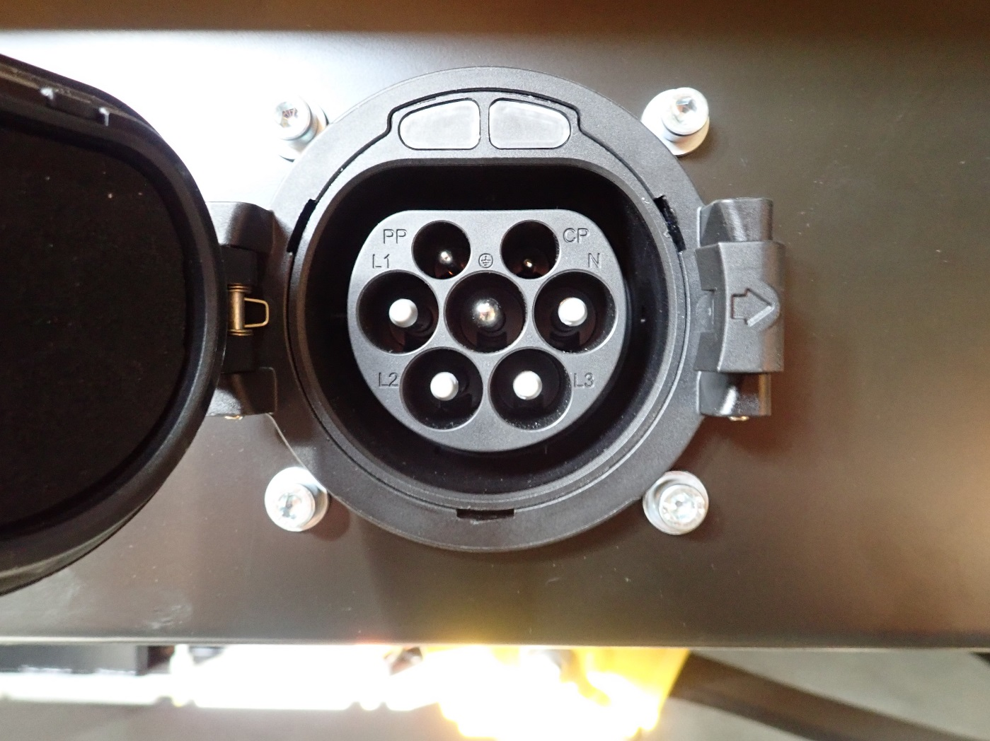

PE

N
L1

L3
L2

Messpunkt 1 | Messpunkt 2 | Wert [GOhm] | Grenzwert [GOhm] | Freigabe
L1 | PE |  | >= 0,002 | □ JA □ NEIN
L2 | PE |  | >= 0,002 | □ JA □ NEIN
L3 | PE |  | >= 0,002 | □ JA □ NEIN
N | PE |  | >= 0,002 | □ JA □ NEIN

- Fahrzeugfreigaben
20.1 □ Inbetriebnahme

HV-Bornetz für sicher befunden? (Alle Freigaben erteilt)
□ JA
□ NEIN

Nicht bestandene Prüfpunkte: _____________________________________

Datum | Name (Druckschrift) | *Unterschrift

Unterschrift: Inbetriebnehmer (elektr. unterw. Person nach DGUV Information 200-005
Stufe 2)
…………………………………………………………………………………………………………………………..

20.2 □ Prüfung(en) nach Nacharbeit (in der Durchführungsverantwortung von StS)
(wird ausgefüllt, wenn Pkt. 20.1 nicht bestanden wurde)

HV-Bornetz für sicher befunden? (Alle Freigaben erteilt)
□ JA
□ NEIN

Nacharbeiten:

Bestandene Prüfpunkte: ____________________________________________

Datum | Name (Druckschrift) | *Unterschrift

Unterschrift: Inbetriebnehmer (elektr. unterw. Person nach DGUV Information 200-005
Stufe 2)
…………………………………………………………………………………………………………………………..

20.3 □ Prüfung(en) nach Reparatur (in der Durchführungsverantwortung von StS)
(wird ausgefüllt, wenn HV Komponenten ausgetauscht werden)

HV-Bornetz für sicher befunden? (Alle Freigaben erteilt)
□ JA
□ NEIN

Reparaturen:

Bestandene Prüfpunkte: _____________________________________________

Datum | Name (Druckschrift) | *Unterschrift

*Unterschrift: Inbetriebnehmer (elektr. unterw. Person nach DGUV Information 200-005
Stufe 2)
…………………………………………………………………………………………………

Historie:

Ersteller | Datum | Version | Kommentar
Ley/ QM | 11.06.19 | 1.0 | Ersterstellung für D1702 Serie
Ley/ QM | 30.08.19 | 2.0 | Anpassung Text in den Punkten 1./ 2./ 10.; Punkt 19 alt gestrichen; Punkt 19 neu; Pkt. 1 „Prüfung-HV Kennzeichnung…“ gestrichen; Pkt. 1 –Prüfung Verbau P-Ausgleichsmessung hinzu.
Ley/ QM | 14.11.19 | 3.0 | Pkt(e): 8./ 10./ 12./ 16./ 18. Grenzwerte geändert.
Ley/ QM | 15.01.20 | 4.0 | Deckblatt: Art der Prüfung hinzu.;  Pkt. 20.1, 20.2, 20.2: neu

